THV-50M
自动转塔维氏硬度计
THV-50M Micro Vickers Hardness Tester

使用说明书
Instruction

目 次

一 简介·········································2
二 主要技术参数·································2
三 仪器的安装和调试·····························3
1 硬度计工作条件
2 拆箱和安装
3砝码组的安装
4 操作面板及功能介绍
5 硬度计的使用
6 硬度计的调整和注意事项
四 附件（装箱单）·······························12
五 特殊附件·····································12

一 简介：
HV-50Z自动转塔维氏硬度计是光机电一体化的高新技术产品，它具有在测试时压头与物镜自动切换，测试点自动定位精确。该机器造型新颖，有良好的可靠性，可操作性和直观性，是采用精密机械技术和光电技术的新型维氏和努普硬度测试仪器。
该机采用计算机软件编程，光学测量系统。通过软键输入，可选择维氏和努氏硬度的测量、能调节测量光源的强弱，能选择保荷时间，在LCD显示屏上能显示试验方法、试验力，通过面板输入测量压痕对角线长度、屏幕直接读出硬度值，简便了查表的繁琐。使用方便，测量精度高。
硬度计适用于测定微小、薄形、表面渗镀层试件的维氏硬度和测定玻璃、陶瓷、玛瑙、人造宝石等较脆而又硬材料的努普硬度。是科研机构、企业及质检部门进行研究和检测的理想的硬度测试仪器。
2 执行标准GB/T4340.1、 GB/T4340.2、 JJG335

二、主要技术参数
试验力： 1.0Kgf(9.8N)、5.0Kgf(49N) 、
10Kgf(98N) 、20Kgf(196N)、
30Kgf(294N)、50Kgf(490N)
硬度测试范围： 8HV~2900HV
试验力施加方法： 自动加卸试验力
测量显微镜放大倍率： 100×
试验力保荷时间： 0～60s（每秒为一单位，任意键入）
最小检测单位： 1μm
试件最大高度： 160mm
压头中心到外壁距离： 135mm
主机重量： 约40Kg
电源： AC220V/50Hz
外型尺寸：（长×宽×高） (520×190×650)mm
三 仪器的安装和调试
1. 硬度计的工作条件
a) 在室温10~35℃的范围内； b) 在稳固的基础上水平安装； c) 在无震动的环境中；d) 周围无腐蚀性介质； e) 室内相对湿度不大于65%。
2. 拆箱和安装
2.1 拆去外包装箱，抬起移开箱体，取出附件箱。
2.2 抬高底板，用扳手将底板下的2只M10螺栓旋出，硬度计与底板脱离，提出硬度计。
2.3把硬度计放在稳固的工作台上，同时在工作台适当位置开孔（图1），使螺杆正常工作。
2.4从附件箱中取出调节螺钉（1）旋在主体底部（图2），并调至水平。
2.5转动旋轮（2）使螺杆（3）往下能顺利通过专用工作台所开的孔，工作台开孔具体尺寸为：
(图1)
（图2）
1.调节螺钉 2.旋轮 3.螺杆 4.试台 5.压头 6.目镜 7.眼罩 8.上盖 9.摄像盖板 10.后盖板 11.变荷手轮 12.电源开关 14.灯源 15灯源调节螺钉16左鼓轮
17.右鼓轮 18转塔 19. 20х物镜 20面板
2.6打开上盖（8），取下缚在杠杆上的所有纱带，然后盖上上盖。
2.7从附件箱里取出试台（4），放在螺杆（3）的孔内。将目镜（6）的一端插在目镜管孔内，并插到底。
3 砝码组的安装（图3）
3.1打开后盖（10），把缚在吊杆（22）与叉架（23）之间的纱带拆下，将附件箱里的砝码取出，擦净。变荷手轮（11）转到1kgf（9.8N）位置，使叉架（11）处于水平。
3.2分别把砝码1（27）、砝码2（26）、砝码3（25）、砝码4（24）放在托盘（28）上，砝码两边的圆柱销放在叉架（23）凹槽内，然后将变荷手轮（11）转到50kgf，此时砝码全部悬空，但不得碰叉架（23）内壁。再反转变荷手轮（11）到1kgf观察砝码上两边圆柱销是否安放在叉架（23）的凹槽内，放好后装上后盖（10）

(图3)
操作面板功能介绍(图4)
（图4）
换算----------可对HRA、HRB、HRC、HRD、HRF、HV、HK、HBW、HR15N、HR30N、HR45N、HR15T、HR30T、HR45T进行硬度换算
标尺----------HV、HK的选择
返回-----------返回到前一界面
清零----------数字键按错清零
确认----------测量好按数字键确定
启动----------开始加载荷
D+、D- -------保荷时间的选择
L+、L-------灯亮度的选择
←、→ -------转塔转动
5 硬度计的使用
5.1插上电源，打开电源开关(12)。屏幕上出现界面(图4)，压头转到前方，这时可以修改数据。
比如：硬度标尺（HV、HK）选择、硬度换算选择，保荷时间选择、灯光亮暗选择,按键可达到要求。
5.2转动手轮(11)，使试验力符合选择要求，手轮（11）的力值和屏幕上显示的力值是
一致的。旋动手轮（11）时，应小心缓慢地进行。在旋转到最大力值50kgf时，转动位置已经到底，不能继续朝前转，应反向转动；转到最小力值1kgf时也应反向转动。
5.3 10s是最常用的试验力保持时间，也可根据需要按键“D+”或“D-”，每按一次变化1秒，“D+”为加，“D-”为减。
5.4 如视场光源太暗或太亮，可按键L＋或L－。
5.5.将标准试块或试件放在试台（4）上，转动旋轮(2)使试台上升，当试件离压头下端0.5～1mm时，按“←”键，转塔(18)转动，10х物镜(19)转到前方位置，此时光路系统总放大倍率为100х,靠近目镜（6）观察。在目镜（6）的视场内出现明亮光斑，说明聚焦面即将到来，此时应缓慢微量上升试台，直至目镜中观察到试样表面清晰成像，这时聚焦过程完成。
注：当测试不规则的试件时，操作时要小心、防止压头碰击试件而损坏压头。
5.7 按“启动”键，压头自动转到前方，此时加试验力(电机启动)，同时屏幕上出现
LOAD表示加试验力；DWELL表示保持试验力,“10、9、8、……0”秒倒计时；UNLOAD
表示卸除试验力，加卸试验力结束，压头退回，10х物镜转到前方，屏幕到测量界面（图5）。
（图5）
注：电机在工作状态时切不可再去移动试件，必须等待这次加卸荷结束后方可移动，否则会损坏仪器。
5.8在测微目镜（6）的视场内可看到压痕，如果压痕不太清楚，可缓慢转动旋轮（2），上下移动试台（4）将其调到最清楚。如果目镜内的两根刻线较模糊时，可调节眼罩（7）使之最清晰，这以每个人的视力所定。
5.9 测量压痕对角线方法如下：
d—压痕对角线长度(um)
n—目镜（6）右鼓轮（16）的格数(1圈100格)
l—右鼓轮每格最小分度值(0.5un)
d=n×l
在测量压痕对角线时，先转动目镜左鼓轮，这时两刻线同时移动，先用左边刻线对准左边压痕的顶点；然后转动右鼓轮，使另一条刻线对准右边的顶点。（图6）。
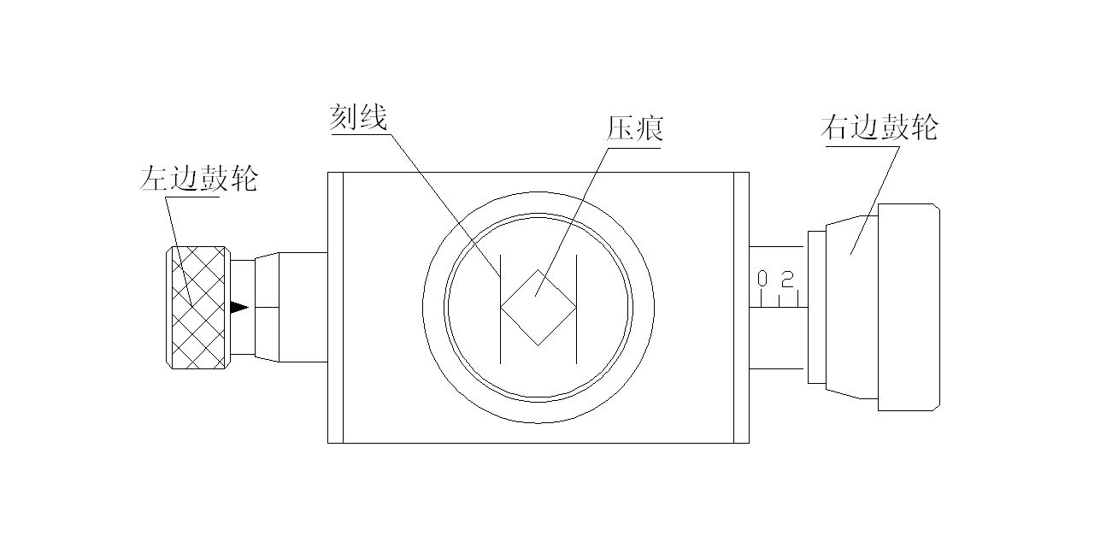
（图6）
例:在10kgf试验力下测量压痕的对角线长度：
测得n=209格 (209um)
将209按数字键输入，在屏幕上出现d1：209，按”确认”键；
屏幕上出现d2:0
将测微目镜(6)转90°测量另一条压痕的对角线：
n=211格.
将211按数字键输入，出现d2：211，按确认键，就可在屏幕上出现维氏硬度值421HV。
如果要对压痕重新测量一次，则再按“确认键”，屏幕上又出现d1:0，此时重新测量即可。
如数字按错，则按“清零键”，再重新按“数字键”。
6 硬度计的调整和注意事项
6.1 在使用本仪器前应仔细阅读使用说明书，详细了解仪器操作步骤及使用注意事项，避免由于使用不当而造成仪器损坏或发生人身安全事故。
6.2 仪器电器元件、开关、插座安装位置严禁自行拆装，如果擅自拆装将可能出错而
引发事故
6.3 本仪器试验力正在加载或试验力未卸除的情况下，严禁移动试件，否则会造成仪
器损坏。
6.4 仪器在测量状态下，请不要施加试验力，如不小心按“启动”键，这时不能去动仪器的其它东西，只有等待试验力施加完毕后，才能可去动。
6.5 金刚石压头
1) 压头(1)和压头轴是仪器非常重要的部分，因此在操作时要十分小心不能触及压头。
2) 为了保证测试精度，压头应保证清洁，当沾上了油污或灰尘时可用脱脂绵沾上酒精（工业用）或乙醚，在压头顶尖处小心轻擦干净。
6.6目镜
1) 由于各人的视差，观察目镜视场内的刻线可能模糊，因此观察者换人时，应先微量转动目镜上的眼罩（7），使观察到视场内的刻线清晰。
2) 目镜(6)插在目镜管内，要注意目镜应插到底，不能留有间隙，否则会影响到测量的准确性，当测量压痕对角线时，须测量其顶点，然后转90°再测量另一对顶点。
3) 目镜的零位在出厂时已调好，如长期使用可能会有微量误差，因此应定期
校准零位，如出现误差时应进行调整， 调整方法:先对准目镜内的两刻线(两刻线无限接近，处于有无光隙的临界状态)，稍微松开右鼓轮上的三个止紧螺钉，将右鼓轮的零位也对好，则目镜内的零位与右鼓轮的零位同时对好(图7)
（图7）
6.7 试样
1) 试样表面必需清洁，如果表面沾有油脂和污物，则会影响测量准确性。在清洁试样时，可用酒精或乙醚抹擦。
6.8努普硬度的测定：9.8N（1kgf）以下的力可以进行维氏和努氏的切换。
1）换压头
用螺丝刀将压头（5）的固定螺钉旋松，取下压头，换上努普压头。装的时候认好方向，压头的红点朝前，应使长棱线与试台平行。在装上努普压头后可能要调整一下中心。
2）硬度测定
硬度测定方法与维氏基本相同，而努普硬度只需测定长的对角线即可，然后按数字键确认，HK硬度值就可在显示屏上显示。
6.9经验参考
在测量维氏硬度时，只要试件条件允许，尽量使用大试验力，测量相对比较准确。一般是硬材料用较大的试验力；软材料用较小的试验力。按照我们的习惯，压痕对角线长度在400um左右时测量最方便，但也要考虑材料的厚度。
参考：材料厚度≥1.5×压痕对角线长度
比如：材料厚度=0.3mm，则压痕对角线长度不能大于0.2mm。
这就满足：0.3≥1.5×0.2。

四 附件（装箱单）
1 主机（包括维氏压头1只，10×物镜1只）
2 件箱
序号 | 名称（规格） | 数量
1 | 砝码 | 4只
2 | 大、中、“V”型试台 | 各1只
3 | 调节螺钉 | 4只
4 | 10×测微目镜 | 1只
5 | 维氏硬度块 | 2块
6 | 备用保险丝(2A) | 2只
7 | 电源线 | 1根
8 | 产品合格证 | 1份
9 | 产品使用说明书 | 1份
11 | 水平仪 | 1只
五 特殊附件
特殊附件根据用户需求配给定制的，我厂协助解决技术上的问题，其价格另与销售科洽谈。
- 努氏压头:配制努氏压头后，可对一些高硬度的材料进行测试。
- 可提供16×测微目镜，总放大倍率为160×(16××10)。
- 可配备6.8英寸液晶显示屏，所测压痕在显示屏上显示并对其进行测量。
- 可配备图象采集装置，将压痕清晰地显示在电脑屏幕上进行自动。
5. 提供X-Y十字试台、薄片夹持台、细丝夹持台及平口夹持台。

